PROJETO FABRICA DE CIMENTO ENGENHARIA DE SOFTWARE

**PARTE 1**

Requisitos do Sistema de Gestão da Fábrica de Concreto:

R1 Gestão de Pedidos de Clientes:

R1 .1 Os clientes preenchem uma ordem de pedido com o tipo e quantidade de concreto desejado.

R1 .2 O departamento de vendas escalona a ordem e a encaminha para o encarregado de produção.

R1 .3 O sistema deve permitir o registro e gerenciamento de pedidos de clientes, incluindo informações sobre o tipo e quantidade de concreto solicitado, datas de entrega, e status do pedido.

R2 Gestão de Estoque de Matéria Prima:

R2 .1 A indústria solicita os materiais necessários para a produção, que são entregues no local pelo encarregado do almoxarifado e estocagem.

R2 .2 O operador das máquinas executa os controles de fabricação, tendo como auxiliares os operários responsáveis pela mistura dos componentes e pelo funcionário encarregado do controle de fluxo de trabalho.

R2 .3 Caso algum produto da matéria-prima fique abaixo do nível de segurança, o encarregado da produção emite uma ordem para o departamento de compras providenciar o pedido da mercadoria.

R2 .4 O sistema deve permitir o registro e gerenciamento do estoque de matéria-prima, incluindo informações sobre os tipos de materiais, quantidades disponíveis, níveis de segurança, e solicitações de compra.

R3 Controle de Fabricação:

R3 .1 A produção executa a ordem solicitada, realizando a mistura dos componentes no misturador de concreto.

R3 .2 Duas balanças são utilizadas para pesar os componentes e uma válvula de medição de componentes é controlada para garantir a dosagem correta.

R3 .3 Controle de descarga de água é realizado para ajustar a consistência do concreto.

R3 .4 Duas esteiras de transporte são utilizadas para levar os ingredientes sólidos ao misturador.

R3 .5 O sistema deve permitir o registro e controle do processo de fabricação, incluindo a dosagem dos componentes, controle de descarga de água, e registro de dados do processo.

R4 Gestão de Entrega e Pagamento:

R4 .1 O produto é entregue na construção conforme agendado no pedido do cliente pela transportadora da empresa.

R4 .2 O cliente efetua o pagamento pelo concreto entregue.

R4 .3 O departamento financeiro da indústria recebe e registra os pagamentos dos clientes.

R4 .5 O sistema deve permitir o registro e acompanhamento das entregas de concreto, incluindo informações sobre datas de entrega, quantidades entregues, e registro de pagamentos dos clientes.

R5 Gestão de Compras:

R5 .1 O encarregado da produção emite ordens de compra para o departamento de compras, quando algum produto da matéria-prima fica abaixo do nível de segurança.

R5 .2 O departamento de compras providencia o pedido da mercadoria aos fornecedores.

R5.3 O setor de recebimento e distribuição verifica se a mercadoria entregue está de acordo com o pedido.

R5 .4 O sistema deve permitir o registro e acompanhamento das ordens de compra, recebimento de mercadorias e verificação de conformidade com o pedido.

R6 Segurança:

R6 .1 O sistema deve possuir medidas de segurança para proteção dos dados sensíveis, como informações dos clientes, pedidos, estoque de matéria-prima e pagamentos.

R7 Relatórios e Monitoramento:

R7 .1 O sistema deve ser capaz de gerar relatórios e fornecer informações relevantes para a gestão da fábrica de concreto, incluindo relatórios de vendas, estoque de matéria-prima, produção de concreto, entregas e pagamentos de clientes, e status de ordens de compra.

R7 .2 O sistema deve ser capaz de monitorar e registrar eventos importantes do processo de produção, como dosagem de componentes, controle de descarga de água, e outras atividades críticas.

R8 Integração com sistemas existentes:

R8 .1 O sistema de gestão da fábrica de concreto deve ser capaz de se integrar com sistemas existentes, como sistemas de contabilidade e finanças, sistemas de gestão de transporte, e outros sistemas relevantes.

R8 .2 A integração com sistemas existentes deve ser feita de forma segura e eficiente, garantindo a integridade e confidencialidade dos dados.

R9 Usabilidade e Interface de Usuário:

R9 .1 O sistema deve ter uma interface de usuário intuitiva e fácil de usar, que permita aos usuários realizar suas tarefas de forma eficiente e sem a necessidade de treinamentos complexos.

R9 .2 O sistema deve ser projetado levando em consideração as necessidades e habilidades dos usuários, garantindo uma experiência de uso positiva e produtiva.

R10 Manutenção e Suporte:

R10 .1 O sistema de gestão da fábrica de concreto deve ser fácil de manter e atualizar, com suporte técnico disponível para resolver eventuais problemas e fornecer assistência técnica.

R10.2 O sistema deve ser atualizado regularmente para garantir a segurança e eficiência do sistema, bem como a conformidade com as normas e regulamentos aplicáveis.

**PARTE 2** Estudo de Caso: Fábrica de Concreto

A fábrica de concreto em questão é composta por três principais áreas: vendas, escritório e planta industrial. A planta industrial é responsável pela produção do concreto, composta por vários receptáculos de armazenagem de cimento, areia, cascalho e água, um misturador para preparação do concreto, duas balanças para pesar os componentes, uma válvula de medição de componentes, controle de descarga de água e duas esteiras de transporte para levar os ingredientes sólidos ao misturador.

O processo começa com os clientes preenchendo uma ordem de pedido entregue pelo representante da empresa. Nessa ordem, os clientes especificam o tipo e quantidade de concreto desejado, assim como a data de entrega, que será feita pela transportadora da empresa. O departamento de vendas recebe a ordem de pedido e a escalona, encaminhando-a eventualmente ao encarregado de produção na planta industrial.

A indústria, por sua vez, é responsável por executar o pedido, gerenciando a área de produção e matéria-prima. A produção solicita os materiais necessários para a execução do pedido, que são entregues no local pelo encarregado do almoxarifado e estocagem. O operador das máquinas, com o auxílio dos operários responsáveis pela mistura dos componentes e pelo funcionário encarregado do controle de fluxo de trabalho, executa os controles de fabricação, assegurando a qualidade do produto final.

Caso algum dos componentes da matéria-prima fique abaixo do nível de segurança, o encarregado da produção emite uma ordem para o departamento de compras providenciar o pedido da mercadoria necessária. Após a entrega, o setor de recebimento e distribuição verifica se a mercadoria foi entregue de acordo com o pedido feito.

Após a fabricação do concreto, o produto é entregue na construção conforme especificado na ordem de pedido do cliente. O departamento financeiro da indústria é responsável por receber o pagamento do cliente pelo produto entregue.

Essa fábrica de concreto possui uma estrutura organizacional clara, com departamentos interconectados, desde o departamento de vendas até o departamento financeiro, passando pelo departamento de produção, compras, almoxarifado e estocagem, controle de qualidade e recebimento e distribuição. A integração desses departamentos é essencial para garantir um fluxo eficiente de produção e entrega de concreto aos clientes. Além disso, o controle de qualidade é um aspecto crítico do processo, garantindo que os produtos atendam aos padrões estabelecidos pela empresa.

No entanto, é importante destacar que o gerenciamento adequado de estoque e o controle de qualidade são fundamentais para evitar atrasos na produção e entrega de concreto, bem como garantir a satisfação do cliente. A comunicação efetiva entre os departamentos e o uso de tecnologia, como sistemas de gerenciamento de estoque e controle de produção, podem ser implementados para otimizar ainda mais as operações da fábrica.

clientes, garantindo um atendimento ágil e eficiente desde o momento do pedido até a entrega do produto. A empresa também deve estar atenta às condições de mercado e à demanda dos clientes, ajustando sua produção e estoque de acordo para evitar desperdícios e minimizar custos.

Outro aspecto importante é o controle financeiro, assegurando que os pagamentos dos clientes sejam recebidos de forma adequada e registrados corretamente pelo departamento financeiro. Além disso, a empresa deve manter um acompanhamento rigoroso dos custos de produção, incluindo matéria-prima, mão de obra, transporte e outros gastos, a fim de garantir uma margem de lucro adequada.

A fábrica de concreto também deve cumprir todas as normas e regulamentações relacionadas à produção de concreto, garantindo a qualidade do produto final e a conformidade com as legislações locais e ambientais.

Em resumo, a fábrica de concreto estudada possui uma operação complexa que envolve diferentes departamentos interconectados, desde vendas até produção, almoxarifado, controle de qualidade e financeiro. O fluxo de trabalho bem coordenado, o controle de qualidade adequado e a gestão eficiente de estoque e financeira são elementos-chave para o sucesso dessa operação. O uso de tecnologia e o foco no atendimento ao cliente também são importantes para garantir uma operação eficiente e competitiva no mercado de fabricação de concreto.

**PARTE 3**

@startuml

left to right direction

actor Cliente as "Cliente"

actor Representante as "Representante"

actor Transportadora as "Transportadora"

actor DepartamentoVendas as "Departamento de Vendas"

actor EncarregadoProducao as "Encarregado de Produção"

actor Producao as "Produção"

actor EncarregadoAlmoxarifado as "Encarregado do Almoxarifado"

actor OperadorMaquinas as "Operador de Máquinas"

actor Operario as "Operário"

actor FuncionarioControle as "Funcionário de Controle"

actor DepartamentoCompras as "Departamento de Compras"

actor SetorRecebimento as "Setor de Recebimento e Distribuição"

actor DepartamentoFinanceiro as "Departamento Financeiro"

rectangle "Fábrica de Concreto" {

rectangle "Vendas" {

Cliente --> (Preencher Ordem de Pedido)

Representante --> (Escalonar Ordem)

DepartamentoVendas --> (Encaminhar Indústria)

}

rectangle "Planta Industrial" {

rectangle "Produção" {

EncarregadoProducao --> (Executar Ordem)

Producao --> (Solicitar Materiais)

EncarregadoAlmoxarifado --> (Entregar Materiais)

OperadorMaquinas --> (Controles de Fabricação)

Operario --> (Mistura de Componentes)

FuncionarioControle --> (Controle de Fluxo de Trabalho)

}

DepartamentoCompras --> (Prover Mercadoria)

SetorRecebimento --> (Verificar Mercadoria)

}

Transportadora --> (Entregar Produto)

Cliente --> (Efetuar Pagamento)

DepartamentoFinanceiro --> (Receber Pagamento)

}

@enduml

**PARTE 4**

@startuml

class FábricaDeConcreto {

  + vendas: DepartamentoVendas

  + escritório: Escritório

  + plantaIndustrial: PlantaIndustrial

}

class DepartamentoVendas {

  + escalonarOrdem(ordem: Ordem)

  + encaminharIndústria(indústria: Indústria, ordem: Ordem)

}

class Escritório {

  + receberOrdem(ordem: Ordem)

}

class PlantaIndustrial {

  - receptáculos: Receptáculo[]

  - misturador: Misturador

  - balanças: Balança[]

  - válvulaMedição: VálvulaMedição

  - controleDescarga: ControleDescarga

  - esteirasTransporte: EsteiraTransporte[]

  + executarOrdem(ordem: Ordem)

}

class Receptáculo {

  + tipo: TipoComponente

}

enum TipoComponente {

  CIMENTO

  AREIA

  CASCALHO

  ÁGUA

}

class Misturador {

  + prepararConcreto()

}

class Balança {

  + pesarComponentes()

}

class VálvulaMedição {

  + medirComponentes()

}

class ControleDescarga {

  + controlarDescargaÁgua()

}

class EsteiraTransporte {

  + levarIngredientesSólidos()

}

class Indústria {

  + áreaProdução: ÁreaProdução

  + matériaPrima: MatériaPrima

}

class ÁreaProdução {

  + executarOrdem(ordem: Ordem)

}

class MatériaPrima {

  + solicitarMateriais()

}

class EncarregadoAlmoxarifadoEstocagem {

  + entregarMateriais()

}

class OperadorMáquinas {

  + controlarFabricação()

}

class Operário {

  + misturarComponentes()

}

class EncarregadoControleFluxoTrabalho {

  + controlarFluxoTrabalho()

}

class DepartamentoCompras {

  + providenciarPedido(mercadoria: Mercadoria)

}

class SetorRecebimentoDistribuição {

  + verificarEntrega(pedido: Pedido, mercadoria: Mercadoria)

}

class Construção {

  + entregarProduto(produto: Produto)

}

class Cliente {

  + preencherOrdem(ordem: Ordem)

  + efetuarPagamento(pagamento: Pagamento)

}

class DepartamentoFinanceiro {

  + receberPagamento(pagamento: Pagamento)

}

class Ordem {

  + tipoConcreto: TipoConcreto

  + quantidade: int

}

enum TipoConcreto {

  TIPO1

  TIPO2

  // ...

}

class Mercadoria {

  + nome: String

}

class Pedido {

  + cliente: Cliente

  + mercadoria: Mercadoria

}

class Pagamento {

  + valor: double

}

FábricaDeConcreto o-- DepartamentoVendas

FábricaDeConcreto o-- Escritório

FábricaDeConcreto o-- PlantaIndustrial

PlantaIndustrial o-- Receptáculo

PlantaIndustrial o-- Misturador

PlantaIndustrial o-- Balança

PlantaIndustrial o-- VálvulaMedição

PlantaIndustrial o-- ControleDescarga

PlantaIndustrial o-- EsteiraTransporte

PlantaIndustrial o-- Indústria

Indústria o-- ÁreaProdução

Indústria o-- MatériaPrima

MatériaPrima o-- EncarregadoAlmoxarifadoEstocagem

ÁreaProdução o-- OperadorMáquinas

ÁreaProdução o-- Operário

ÁreaProdução o-- EncarregadoControleFluxoTrabalho

ÁreaProdução o-- DepartamentoCompras

DepartamentoCompras o-- SetorRecebimentoDistribuição

PlantaIndustrial o-- Construção

Construção o-- Cliente

PlantaIndustrial o-- DepartamentoFinanceiro

Cliente o-- Ordem

Cliente o-- Pagamento

Pedido o-- Cliente

Pedido o-- Mercadoria

Pagamento o-- DepartamentoFinanceiro

@enduml

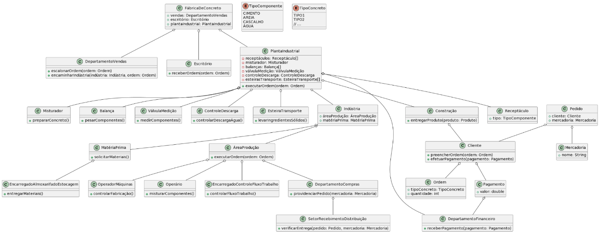

Atividade 05/06/23

### Diagramas de casos de uso

Incluir todos os casos de uso que se pretende implementar em uma liberação. Pode-se incluir ainda: um certo caso de uso e seus relacionamentos, todos os casos de uso para um certo ator.

Para criar os diagramas de casos de uso para o estudo de caso da fábrica de concreto, podemos identificar os principais atores envolvidos e os casos de uso que descrevem as interações entre esses atores e o sistema. Com base nas informações fornecidas, podemos identificar os seguintes atores:

1. Cliente: Representa os clientes que fazem pedidos de concreto.

2. Representante de Vendas: Responsável por receber e registrar os pedidos dos clientes.

3. Departamento de Vendas: Responsável por escalonar os pedidos e encaminhá-los para a indústria.

4. Encarregado de Produção: Responsável por supervisionar a execução dos pedidos na planta industrial.

5. Encarregado do Almoxarifado e Estocagem: Responsável por fornecer os materiais necessários para a produção.

6. Operador das Máquinas: Responsável por controlar as máquinas na produção do concreto.

7. Operários: Auxiliares do operador das máquinas, responsáveis pela mistura dos componentes.

8. Funcionário Encarregado do Controle de Fluxo de Trabalho: Auxiliar do operador das máquinas, responsável pelo controle do fluxo de trabalho.

9. Departamento de Compras: Responsável por solicitar a compra de mercadorias quando o nível de estoque estiver baixo.

10. Setor de Recebimento e Distribuição: Responsável por verificar se as mercadorias entregues estão de acordo com o pedido.

11. Departamento Financeiro: Responsável por receber os pagamentos dos clientes.

Com base nos atores identificados, podemos definir os casos de uso. Aqui estão alguns exemplos de casos de uso que poderiam ser incluídos:

1. Fazer Pedido: O cliente preenche uma ordem de pedido entregue pelo representante, especificando o tipo e a quantidade de concreto desejados.

2. Escalonar Pedido: O departamento de vendas recebe o pedido e o escalona, encaminhando-o para o encarregado de produção.

3. Executar Pedido: O encarregado de produção inicia a execução do pedido, solicitando os materiais necessários ao encarregado do almoxarifado e estocagem.

4. Controlar Fabricação: O operador das máquinas executa os controles de fabricação, com a ajuda dos operários e do funcionário encarregado do controle de fluxo de trabalho.

5. Solicitar Compra: Se algum produto da matéria-prima estiver abaixo do nível de segurança, o encarregado de produção emite uma ordem para o departamento de compras providenciar a compra da mercadoria.

6. Verificar Entrega: O setor de recebimento e distribuição verifica se as mercadorias entregues estão de acordo com o pedido.

7. Entregar Produto: O produto fabricado é entregue na construção pelo departamento de transporte da empresa.

8. Receber Pagamento: O departamento financeiro recebe o pagamento do cliente pelo produto entregue.

Esses são apenas alguns exemplos de casos de uso com base no estudo de caso fornecido. Dependendo dos requisitos específicos do sistema, outros casos de uso podem ser identificados e adicionados aos diagramas.

Caso de uso Fabrica de cimento

@startuml

left to right direction

actor Cliente as "Cliente"

actor Representante as "Representante"

actor Transportadora as "Transportadora"

actor DepartamentoVendas as "Departamento de Vendas"

actor EncarregadoProducao as "Encarregado de Produção"

actor Producao as "Produção"

actor EncarregadoAlmoxarifado as "Encarregado do Almoxarifado"

actor OperadorMaquinas as "Operador de Máquinas"

actor Operario as "Operário"

actor FuncionarioControle as "Funcionário de Controle"

actor DepartamentoCompras as "Departamento de Compras"

actor SetorRecebimento as "Setor de Recebimento e Distribuição"

actor DepartamentoFinanceiro as "Departamento Financeiro"

rectangle "Fábrica de Concreto" {

rectangle "Vendas" {

Cliente --> (Preencher Ordem de Pedido)

Representante --> (Escalonar Ordem)

DepartamentoVendas --> (Encaminhar Indústria)

}

rectangle "Planta Industrial" {

rectangle "Produção" {

EncarregadoProducao --> (Executar Ordem)

Producao --> (Solicitar Materiais)

EncarregadoAlmoxarifado --> (Entregar Materiais)

OperadorMaquinas --> (Controles de Fabricação)

Operario --> (Mistura de Componentes)

FuncionarioControle --> (Controle de Fluxo de Trabalho)

}

DepartamentoCompras --> (Prover Mercadoria)

SetorRecebimento --> (Verificar Mercadoria)

}

Transportadora --> (Entregar Produto)

Cliente --> (Efetuar Pagamento)

DepartamentoFinanceiro --> (Receber Pagamento)

}

@enduml

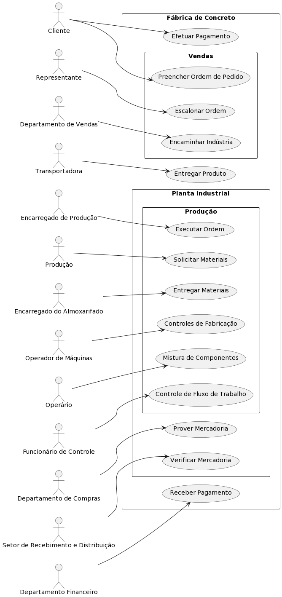

**Atividade**

**1 - CASO DE USO IND CONCRETO**

**HIAGO PICHI RADAELI**

@startuml

package "Fábrica de Concreto" {

  [Vendas]

  [Escritório]

  [Planta Industrial]

}

package "Planta Industrial" {

  [Receptáculos de Armazenagem]

  [Misturador]

  [Balanças]

  [Válvula de Medição]

  [Controle de Descarga de Água]

  [Esteiras de Transporte]

}

[Vendas] --> [Escritório]

[Escritório] --> [Planta Industrial]

[Planta Industrial] --> [Encarregado de Produção]

[Encarregado de Produção] --> [Área de Produção]

[Encarregado de Produção] --> [Matéria Prima]

[Área de Produção] --> [Operador de Máquinas]

[Área de Produção] --> [Operários]

[Área de Produção] --> [Funcionário de Controle de Fluxo]

[Matéria Prima] --> [Encarregado de Almoxarifado e Estocagem]

[Encarregado de Almoxarifado e Estocagem] --> [Materiais]

[Operador de Máquinas] --> [Controles de Fabricação]

[Operários] --> [Mistura de Componentes]

[Funcionário de Controle de Fluxo] --> [Controle de Fluxo de Trabalho]

[Matéria Prima] --> [Encarregado de Produção]

[Encarregado de Produção] --> [Departamento de Compras]

[Departamento de Compras] --> [Pedido de Mercadoria]

[Pedido de Mercadoria] --> [Setor de Recebimento e Distribuição]

[Setor de Recebimento e Distribuição] --> [Verificação de Pedido]

[Planta Industrial] --> [Produto Fabricado]

[Produto Fabricado] --> [Construção]

[Construção] --> [Cliente]

[Cliente] --> [Pagamento]

[Pagamento] --> [Departamento Financeiro]

@endu

**2 -  primeiro caso de uso estendido**

1. @startuml
2. actor Cliente
3. actor Representante
4. actor DepartamentoVendas
5. actor EncarregadoProducao
6. actor OperadorMaquinas
7. actor EncarregadoAlmoxarifado
8. actor SetorRecebimentoDistribuicao
9. actor DepartamentoCompras
10. actor DepartamentoFinanceiro
11. left to right direction
12. skinparam packageStyle rectangle
13. skinparam usecase {
14. BackgroundColor #BFEFFF
15. BorderColor Black
16. }
17. rectangle "Fábrica de Concreto" {
18. usecase "Receber Ordem de Pedido" as receber
19. usecase "Escalonar Pedido" as escalonar
20. usecase "Executar Pedido" as executar
21. usecase "Controlar Produção" as controle
22. usecase "Gerenciar Matéria Prima" as gerenciar
23. usecase "Gerenciar Fluxo de Trabalho" as gerenciarFluxo
24. usecase "Receber Pagamento" as receberPagamento
25. usecase "Verificar Entrega" as verificarEntrega
26. }
27. Cliente --> receber : preenche
28. receber --> Representante : envia
29. Representante --> escalonar : escala
30. escalonar --> DepartamentoVendas : encaminha
31. DepartamentoVendas --> executar : providencia
32. executar --> EncarregadoProducao : solicita
33. EncarregadoProducao --> controle : executa
34. controle --> OperadorMaquinas : controla
35. OperadorMaquinas --> gerenciarFluxo : auxilia
36. gerenciarFluxo --> EncarregadoAlmoxarifado : requisita
37. EncarregadoProducao --> gerenciar : providencia
38. gerenciar --> DepartamentoCompras : emite ordem
39. DepartamentoCompras --> SetorRecebimentoDistribuicao : providencia entrega
40. SetorRecebimentoDistribuicao --> verificarEntrega : verifica
41. verificarEntrega --> DepartamentoFinanceiro : confirma
42. DepartamentoFinanceiro --> receberPagamento : recebe
43. @enduml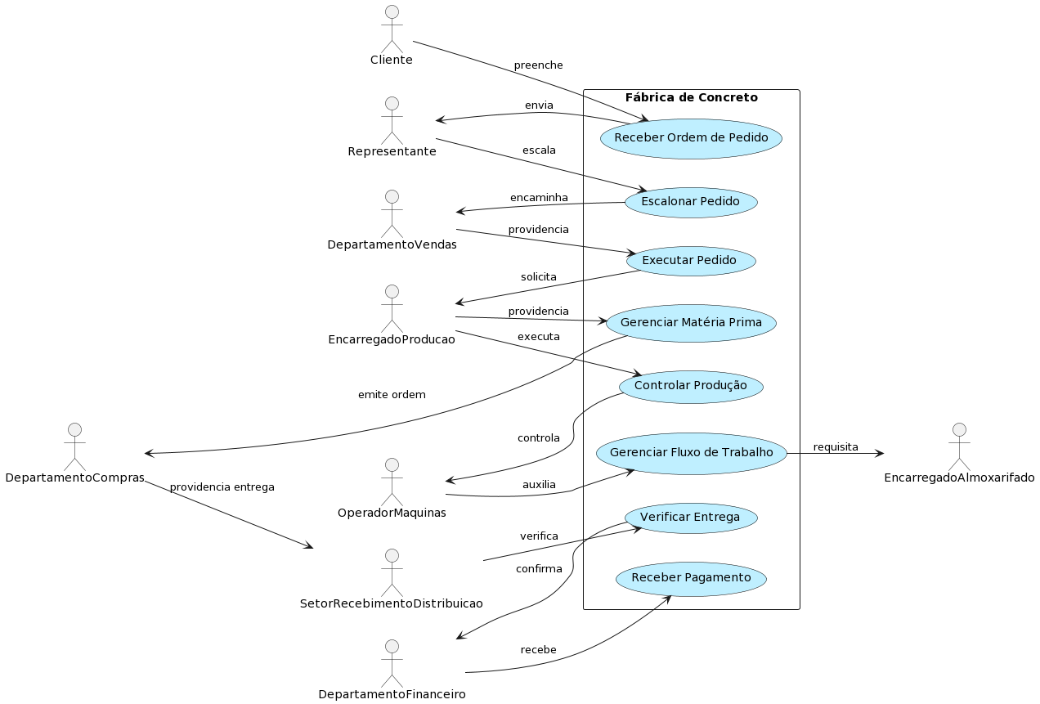

**2.1 - segundo caso deuso estendido**

@startuml

actor Cliente

actor Representante

actor DepartamentoVendas

actor EncarregadoProducao

actor OperadorMaquinas

actor EncarregadoAlmoxarifado

actor SetorRecebimentoDistribuicao

actor DepartamentoCompras

actor DepartamentoFinanceiro

left to right direction

skinparam packageStyle rectangle

skinparam usecase {

BackgroundColor #BFEFFF

BorderColor Black

}

rectangle "Fábrica de Concreto" {

usecase "Receber Ordem de Pedido" as receber

usecase "Escalonar Pedido" as escalonar

usecase "Executar Pedido" as executar

usecase "Controlar Produção" as controle

usecase "Gerenciar Matéria Prima" as gerenciar

usecase "Gerenciar Fluxo de Trabalho" as gerenciarFluxo

usecase "Receber Pagamento" as receberPagamento

usecase "Verificar Entrega" as verificarEntrega

}

Cliente --> receber : preenche ordem de pedido

receber --> Representante : envia para aprovação

Representante --> escalonar : escala produção

escalonar --> DepartamentoVendas : encaminha para providenciar materiais

DepartamentoVendas --> executar : providencia materiais e encaminha para produção

executar --> EncarregadoProducao : solicita produção com materiais providenciados

EncarregadoProducao --> controle : inicia produção e monitora o processo

controle --> OperadorMaquinas : controla o processo produtivo

OperadorMaquinas --> gerenciarFluxo : auxilia no fluxo de trabalho

gerenciarFluxo --> EncarregadoAlmoxarifado : requisita materiais adicionais se necessário

EncarregadoProducao --> gerenciar : gerencia o estoque de materiais e providencia a compra quando necessário

gerenciar --> DepartamentoCompras : emite ordem de compra para reposição de materiais

DepartamentoCompras --> SetorRecebimentoDistribuicao : providencia entrega dos materiais

SetorRecebimentoDistribuicao --> verificarEntrega : verifica a entrega dos materiais

verificarEntrega --> DepartamentoVendas : confirma recebimento dos materiais e inicia o processo de faturamento

DepartamentoVendas --> DepartamentoFinanceiro : emite nota fiscal e encaminha para pagamento

DepartamentoFinanceiro --> receberPagamento : recebe o pagamento do cliente

@enduml

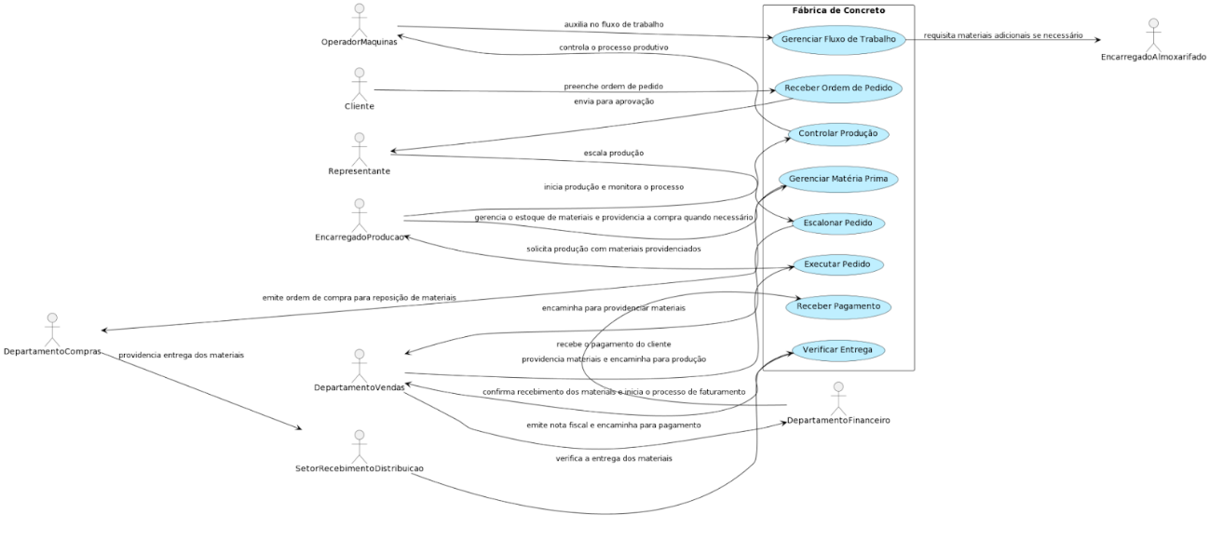

**3 - MODELO CONCEITUAL**

@startuml

left to right direction

title Fábrica de Concreto

class Cliente {

    - nome: String

    - endereco: String

    - telefone: String

}

class Pedido {

    - tipo: String

    - quantidade: Integer

    - cliente: Cliente

    - dataEntrega: Date

}

class Transportadora {

    - nome: String

    - endereco: String

    - telefone: String

}

class DepartamentoVendas {

    - pedidos: List<Pedido>

    - escalonarPedido(pedido: Pedido): void

    - encaminharPedido(pedido: Pedido): void

}

class Indústria {

    - encarregadoProdução: Funcionário

    - almoxarifado: Almoxarifado

    - produzirPedido(pedido: Pedido): void

}

class Produção {

    - funcionários: List<Funcionário>

    - misturador: Misturador

    - balanças: List<Balança>

    - válvula: Válvula

    - esteiras: List<Esteira>

    - controleDescarga: ControleDescarga

    - controlarFabricação(): void

}

class Almoxarifado {

    - estoqueCimento: Double

    - estoqueAreia: Double

    - estoqueCascalho: Double

    - estoqueÁgua: Double

    - entregarMateriais(): void

    - verificarNívelSegurança(): void

}

class Funcionário {

    - nome: String

    - endereco: String

    - telefone: String

}

class Misturador {

    - prepararConcreto(): void

}

class Balança {

    - pesarComponentes(): void

}

class Válvula {

    - medirComponentes(): void

}

class Esteira {

    - levarIngredientes(): void

}

class ControleDescarga {

    - controlarDescargaAgua(): void

}

class Compras {

    - pedirMercadoria(): void

}

class RecebimentoDistribuicao {

    - verificarPedido(): void

}

class DepartamentoFinanceiro {

    - receberPagamento(): void

}

Cliente --> Pedido

Pedido --> DepartamentoVendas

DepartamentoVendas --> Indústria

Indústria --> Produção

Produção --> Misturador

Produção --> Balança

Produção --> Válvula

Produção --> Esteira

Produção --> ControleDescarga

Indústria --> Almoxarifado

Almoxarifado --> Compras

Almoxarifado --> RecebimentoDistribuicao

Indústria --> Funcionário

Pedido --> Transportadora

Transportadora --> Cliente

Indústria --> DepartamentoFinanceiro

@enduml

